Синтез Логических Схем

Синтезом логической схемы называется процедура получения логической схемы, реализующую заданную логическую функцию. При синтезе логических схем используют логические элементы. Набор логических функций, с помощью которого можно представить любую функцию называют **функционально полной системой** или **базисом.**

Функционально полными системами являются базимы 1) И, ИЛИ, НЕ 2) И, НЕ 3) ИЛИ, НЕ и т.д т.п

Основным является базис И, ИЛИ, НЕ так как с помощью него можно записать любую сложную функцию в виде **СДНФ** И **СКНФ**. Базис называется **избыточным,** если какую либо функцию из неё можно исключить. Например, в И, ИЛИ, НЕ можно исключить ИЛИ.

Любая логическая схема описывается таблицей истинности. Эта таблица является исходной информацией для синтеза схемы на основе логических элементов «И», «ИЛИ», «НЕ».

Для разработки требуемого цифрового устройства сначала на основе таблицы истинности записывают его логическое выражение. Затем с целью упрощения цифрового устройства минимизируют его логическое выражение и далее разрабатывают схему, реализующую полученное логическое выражение.

Логические выражения можно получить двумя способами:

* на основе совершенной дизъюнктивной нормальной формы (СДНФ);
* на основе совершенной конъюнктивной нормальной формы (СКНФ).

**Совершенная дизъюнктивная нормальная форма (СДНФ)**  
Функция представляется суммой групп. Каждая группа состоит из произведения, в которую входят все переменные.  
**Например**:

f(x1,x2,x3) = (x1·x2·x3) + (x1·x2·x3) + (x1·x2·x3)

СДНФ составляется на основе таблицы истинности по следующему правилу: для каждого набора переменных, при котором функция равна 1, записывается произведение, в котором с отрицанием берутся переменные, имеющие значение «0».  
Пример:

Таблица 2.1 – Заданная таблица истинности

|  |  |  |  |
| --- | --- | --- | --- |
| x1 | x2 | x3 | y |
| 0 | 0 | 0 | 0 |
| ***0*** | ***0*** | 1 | 1 |
| 0 | 1 | 0 | 0 |
| ***0*** | 1 | 1 | 1 |
| 1 | 0 | 0 | 0 |
| 1 | 0 | 1 | 0 |
| 1 | 1 | ***0*** | 1 |
| 1 | 1 | 1 | 1 |

СДНФ:

y = f(x1,x2,x3) = ***x1***·***x2***·x3 + ***x1***·x2·x3 + x1·x2·***x3*** + x1·x2·x3.

**Совершенная конъюнктивная нормальная форма (СКНФ)**  
Функция представляется произведением групп. Каждая группа состоит из суммы, в которую входят все переменные.  
**Например**:

f(x1,x2,x3) = (x1+x2+x3)·(x1+x2+x3)·(x1+x2+x3)

СКНФ составляется на основе таблицы истинности по правилу: для каждого набора переменных, при котором функция равна 0, записывается сумма, в которой с отрицанием берутся переменные, имеющие значение 1.

Таблица 2.2 – Заданная таблица истинности

|  |  |  |  |
| --- | --- | --- | --- |
| x1 | x2 | x3 | y |
| 0 | 0 | 0 | 0 |
| 0 | 0 | 1 | 1 |
| 0 | ***1*** | 0 | 0 |
| 0 | 1 | 1 | 1 |
| ***1*** | 0 | 0 | 0 |
| ***1*** | 0 | ***1*** | 0 |
| 1 | 1 | 0 | 1 |
| 1 | 1 | 1 | 1 |

СКНФ:

y = f(x1,x2,x3) = (x1+x2+x3)·(x1+***x2***+x3)·(***x1***+x2+x3)·(***x1***+x2+***x3***)

На основе полученных выражений можно составить схему устройства, реализующего заданную функцию. Перед тем как мы перейдём к составлению схемы, рассмотрим графическое представление логическим элементов. Таким образом:

1. Логический элемент НЕ, который называется также инвертором, выполняет логическую операцию отрицания (инверсии).

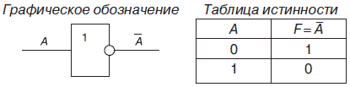

2. Логический элемент И, называемый также конъюнктором, выполняет операцию логического умножения (конъюнкции), теоретически может иметь бесконечное число входов, на практике ограничиваются числом входов от двух до восьми.

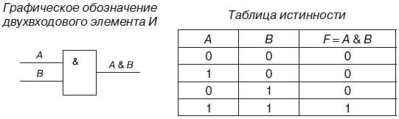

3. Логический элемент ИЛИ, называемый также дизъюнктором, выполняет операцию логического сложения (дизъюнкции), теоретически может иметь бесконечное число входов, на практике ограничиваются числом входов от двух до восьми.

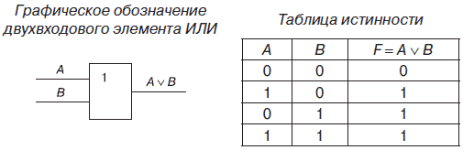

Давайте на конкретном примере рассмотрим построение логической схемы: f(a,b,c)=ac+ab+bc

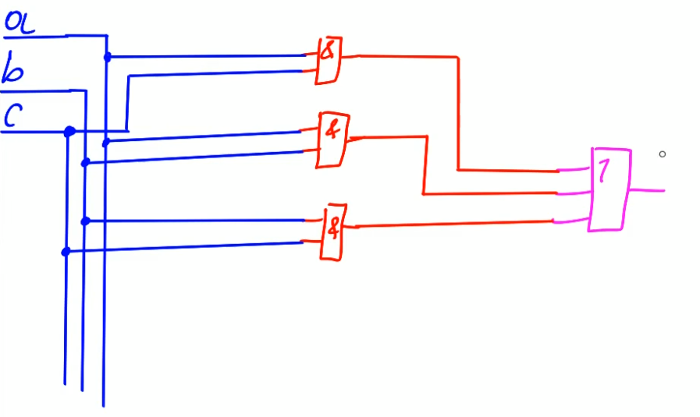

Построение логической схемы начинается с перечислением всех входных сигналов. В нашей функции присутствуют 3 входных сигнала a,b,c. Поэтому перечисляем их по вертикале. Затем очерчиваем 3 входных сигнала вниз. Теперь рассмотрим нашу функцию более детально и выясним, какое действие является окончательным. В данном примере окончательным действием является операция ИЛИ. Для этой операции у нас 3 входных сигнала, поэтому на холсте изображаем их следующим образом. В каждой группе у нас имеется операция и получается, что для данной операции у нас 3 входных сигналов, которые мы обозначаем следующим образом. Теперь объединяем входные сигналы с элементов И на вход элемента ИЛИ и получаем вот такую схему. Теперь нам осталось подвести входные сигналы к каждому логическому элементу

Схема устройства, полученная на основе СДНФ, изображена на рисунке 2.1, а на основе СКНФ на рисунке 2.2.

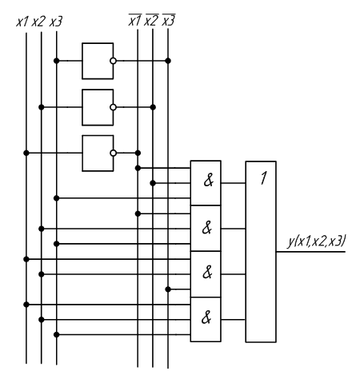

Рисунок 2.1 – Схема устройства, полученная на основе СДНФ

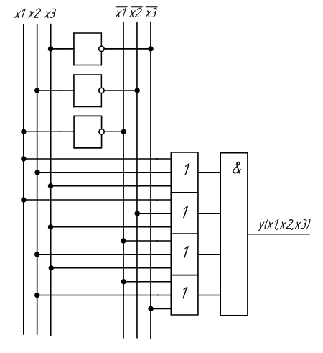

Рисунок 2.2 – Схема устройства, полученная на основе СКНФ

С целью упрощения цифрового устройства применяют минимизацию функций. Используя законы алгебры логики, можно упростить исходную функцию. В данном случаем мы воспользумеся одним из законов поглощения a+a=1 a*a=0

y(x1,x2,x3) = x1·x2·x3 + x1·x2·x3 + x1·x2·x3 + x1·x2·x3 =

= x1·x3·(x2+x2) + x1·x2·(x3+x3) = x1·x3 + x1·x2

На основе полученного выражения составим новую схему устройства (рисунок 2.3).

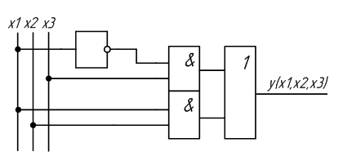

Рисунок 2.3 – Схема устройства, полученная после минимизации логической функции